1. Problem

Input一張手部X光圖，擷取出舟骨的部分，且分析他是否有斷裂，如果有斷裂，標記出斷裂位置。

1. Method

擷取舟骨&分類是否有斷裂的部分→YOLOv5  
標記斷裂位置→Detectron2 (未完成)

工具：  
1) 240pcs image(Scaphoid & Normal)  
2)Annotation(Scaphoid Slice & Fracture Coordinate)

* YOLOv5 Step →(Reference 1.)

Step1：先將Scaphoid Slice，(i.e.) bounding position轉成YOLOv5的格式及照片類別(是否斷裂?) ，輸入到annotation的txt.檔中(如下圖)

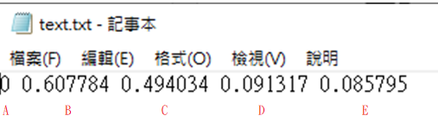

* + A：Class (0: Scaphoid, 1: Normal)
  + B&C：分別是Bounding box 左上角x & y座標
  + D&E：Bounding box 長&寬

Step2：套入YOLOv5的model中  
參數設定：  
a. Batch size ：4  
b. Epoch ：40  
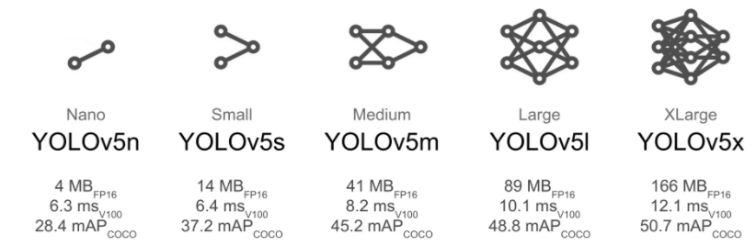  
c. Pretrained model：共有五種Pretrained model 我選用精度最高的→YOLOv5x

* Detectron2 Step →(Reference 2.)

Bounding box的格式即為[cx,cy,w,h,a]，其中cx，cy，我們為中心軸，a為旋轉角度（角度）。所以需要將當前四個點的格式轉換成旋轉角度的坐標。最後這五項數值可形成一個選轉的Bounding Box，可得到最終結果。(如下圖)  
  
(未完成) → 雖找到方法但時間已非常急迫，所以最後選擇放棄這個部分。  
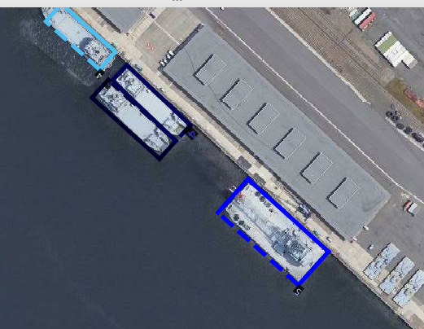

1. Result

UI介面：  
開始→空格內輸入編號→OK

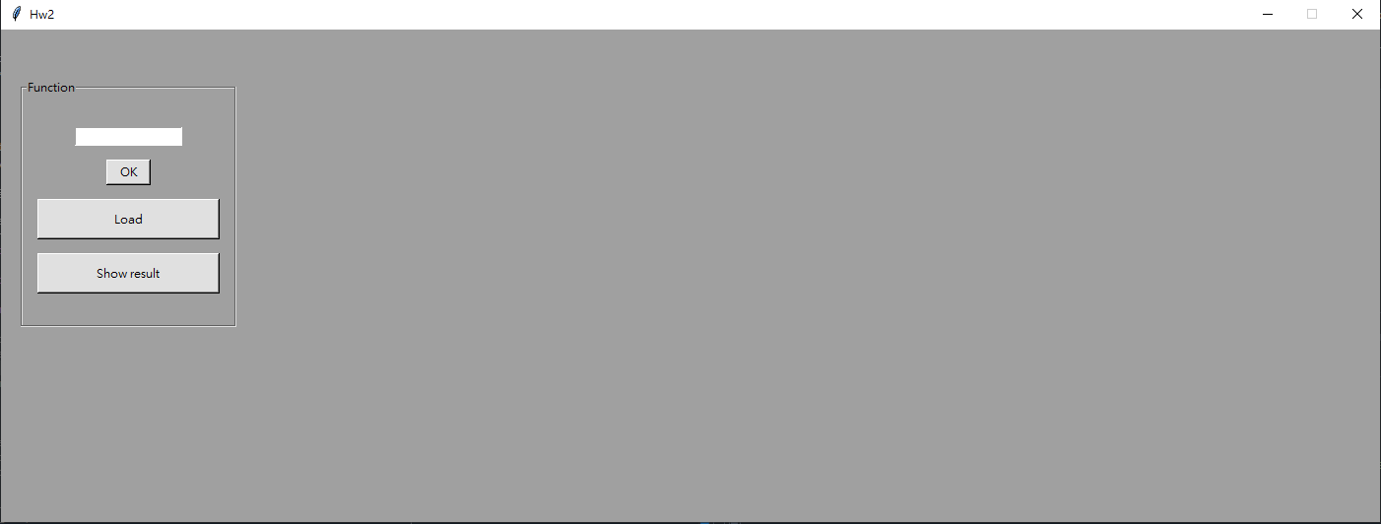  
使用Load → 選取要使用資料夾  
得到原圖(左) & 擷取的結果及分類(右)  
紅框：擷取出來的部分  
橙框：Class → Prediction的結果  
藍框：Confidence → 信心指數

Evaluation：

方法：共240張照片，按照名字順序分成3堆(Class1,Class2,Class3)，Class1是拿前160張train，後80張做val，Class2是拿中間80張當val，Class3拿後面80張。  
結果：

1. Conclusion

給自己評分：80分 → 基本上除了最後那個階段的部分其他我應該都做到最好，原本打算用Faster RCNN + Resnet152做前半段的部分，但結果做不理想，後來跟同學討論改成YOLOv5後，比較訓練速度及精度YOLOv5都優秀太多，YOLOv5的每個Class 的IOU都有在0.8以上，而其他數值，看起來也還算不錯，所以最後改用YOLOv5，加上UI介面弄得不順利，所以最後找Scaphoid coordinate才來不及做。但我認為我在過程中收穫蠻多的，時間上我覺得也很寂寞急迫，所以整體評價我會給自己80分。

1. Reference
   1. <https://github.com/ultralytics/yolov5/wiki/Train-Custom-Data> --- Yolov5
   2. <https://dinghye.gitee.io/2020/11/10/detectron2guidance2/> --- detectron2